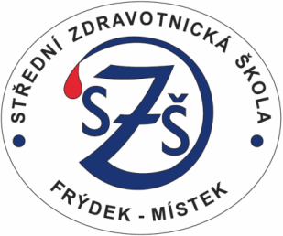

První
Canisterapeutický kroužek
školního roku 2022/2023

Kroužek proběhne za podpory canisterapeutických týmů v klubovně organizace Podané ruce, z.s.
Kroužek je zaměřen nejen teoreticky, ale i prakticky.

Pondělí 13. 2. 2023
14:15 – cca 15:05
Sraz před školou ve 13:30

Místa konání: Klubovna centrály Podaných rukou na Malém Koloredově
Více informací: Mgr. Lenka Wyková
Kdo má chuť a náladu dozvědět se něco více, nebo jen potřebuje zlepšit náladu, je vítán!

